Пользовательская часть

Необходимо реализовать отчет план-фактного анализа себестоимости выпущенной продукции, с возможностью видеть полную себестоимость продукции, в том числе с включением административно-управленческих и коммерческих расходов.
Из отчета должна быть доступна печатная форма. Пример формы представлен в п.1.4 настоящего ТЗ.
Включение в стоимость продукции, коммерческих и административно-управленческих расходов возможно только по реализованной продукции.
Отчет будет формироваться по реализованной продукции (с включением АУР и коммерческих расходов).
Для формирования Отчетной калькуляции, пользователь должен будет выбрать
- номенклатуру (изделие),
- контрагента,
- подобрать плановую калькуляцию (ГОЗ или коммерцию),
- подобрать конкретные документы реализации (не обязательно).
Количество продукции будет выводиться в отчет по данным документа (-ов) реализации.
По Виду калькуляции в плановой калькуляции. (или по указанному направлению деятельности) будет определяться признак: ГОЗ (не ГОЗ). Это будет сопоставляться с признаком ГОЗ/Иная в направлении деятельности, указанном в документах реализации, поэтому после указания плановой калькуляции, пользователю будут доступны документы реализации либо только ГОЗ, либо коммерция.
Плановые значения, в отчет, установятся из плановой калькуляции.
Фактические значения на единицу продукции установятся из данных фактической себестоимости продукции.
Значение показателя «Цена продукции» будет указана из документа реализации.
Значение показателя «Прибыль» будет рассчитана как: Цена продукции – Себестоимость продукции

Техническая часть

- Реализовать макетный отчет «Отчетная калькуляция по реализованной продукции»

1.1Входные параметры

1.1.1 Период с……… по…….. –
в формате 
Обязательность заполнения.
1.1.2 Добавить в отчет (в шапку) признак По заказу в виде установленного/не установленного флажка, тип Булево.
1.1.3 Добавить в отчет (в шапку) реквизиты с возможностью отбора.

а) Номенклатура – тип справочник Номенклатура. Должна быть возможность выбора номенклатуры по артикулу (возможность поиска по введенным цифрам в поле). Обязательность заполнения.
б) Направление деятельности: тип справочник Направление деятельности. Не обязательность заполнения. Должна быть возможность выбора направления деятельности по наименованию (возможность поиска по введенным цифрам в поле). Если пользователь не выбирает плановую калькуляцию, то нужно заполнить Направление деятельности.
в) Контрагент: тип справочника Контрагенты. Обязательность заполнения
д) Плановая калькуляция: возможность выбора документа Плановая калькуляция 2.1. Не обязательность заполнения. Выбор плановых калькуляций должен быть ограничен только по указанной в шапке отчета номенклатуре.
г) Документ реализации: возможность выбора нескольких документов Реализация товаров и услуг и Акт выполненных работ. Не обязательность заполнения.
Отбор документов реализации должен быть ограничен:
А) по указанному значению Контрагент;
Б) по виду реализаций ГОЗ или коммерция
- если в параметрах выбрана плановая калькуляция, то по данным Вида калькуляции определить признак: ГОЗ (не ГОЗ). Сопоставить его с признаком ГОЗ в направлении деятельности, указанном в документах реализации.
- если в параметрах плановая калькуляция не выбрана, то должно быть заполнено направление деятельности. Определить признак ГОЗ/Иная в направлении деятельности. Сопоставить его с признаком ГОЗ/Иная в направлении деятельности, указанном в документах реализации.

1.2 Если НЕ установлен признак По заказу
Обязательные поля для заполнения
период,
номенклатура,
контрагент

Не обязательные поля для заполнения
направление деятельности,
плановая калькуляция
документ (-ы) реализации

1.3 Если Установлен признак По заказу
Обязательные поля для заполнения
период,
направление деятельности (в качестве направления выбрать конкретный заказ (направление деятельности 23 счета))
контрагент

Не обязательные поля для заполнения
номенклатура
плановая калькуляция,
документ (-ы) реализации

1.4 По команде «Сформировать» формируется отчет.

1.5 Правила заполнения макетного отчета

а) Наименование отчета: вывести наименование Отчетная калькуляция (вывести период, указанный в значении). Пример: Отчетная калькуляция за 4 квартал 2022г.
б) Если заполнено значение Наименование товара, работы, услуги - то по указанной в шапке номенклатуре вывести:
- значение ГАУ (Номенклатура. Группа аналитического учета),
- наименование номенклатуры

Пример: 123456, ЭТИСГТУ
Если Не заполнено значение Наименование товара, работы, услуги – оставляем поле не заполненным

в) Код ОКП/ОКПД2 - заполняется по данным Номенклатуры – реквизит ОКВЭД2
Пример: 30.30.12
г) Код по ЕКПС (при наличии) - заполняется по данным номенклатуры (добавлено и выведено в номенклатуру одноименное текстовое поле (20 символов)).
д) Калькуляционная единица, шт
- если в параметрах отчета не указаны конкретные документы реализации, то определять значение количества по такому же алгоритму, как оно заполняется в реализованном отчете «(СП) Себестоимость реализованной продукции, включая коммерческие расходы и АУР», в колонке Количество, (с учетом отбора по контрагенту, периоду отчета, признака ГОЗ/Иная в плановой калькуляции)
- если в параметрах отчета будет выбран один или несколько документов реализации, то определять значение количества по такому же алгоритму, как оно заполняется в реализованном отчете «(СП) Себестоимость реализованной продукции, включая коммерческие расходы и АУР», в колонке Количество, с учетом отобранных документов реализации.
е) Нормативно-техническая документация – заполняется пользователем вручную в печатной форме отчета

1.5.1 Таблица заполнения табличной части отчета
Номер строки | Наименование статей калькуляций | План | Факт
0100 | Материальные затраты – всего, в том числе | Сумма строк с 0101 по 0109 | Сумма строк с 0101 по 0109
0101 | приобретение сырья, материалов и вспомогательных материалов
0102 | приобретение полуфабрикатов
0103 | возвратные отходы
0104 | приобретение комплектующих изделий
0105 | оплата работ и услуг сторонних организаций производственного характера
0106 | транспортно-заготовительные расходы
0107 | топливо на технологические цели
0108 | энергия на технологические цели
0109 | тара и упаковка
0200 | Затраты на оплату труда - всего | Сумма строк 0201, 0202 | Сумма строк 0201, 0202
0201 | основная заработная плата
0202 | дополнительная заработная плата
0300 | Страховые взносы на обязательное социальное страхование
0400 | Затраты на подготовку и освоение производства – всего, в том числе | Сумма строк 0401,0402 | Сумма строк 0401, 0402
0401 | пусковые затраты
0402 | затраты на подготовку и освоение новых видов продукции
0500 | Затраты на специальную технологическую оснастку
0600 | Затраты на специальное оборудование для научных (экспериментальных) работ
0700 | Специальные затраты
0800 | Общепроизводственные затраты
0900 | Общехозяйственные затраты
1000 | Затраты на командировки
1100 | Прочие прямые затраты
1200 | Затраты по работам (услугам), выполняемым (оказываемым) сторонними организациями
1300 | Производственная себестоимость (сумма строк 0100, 0200, 0300, 0400, 0500-1200) | сумма строк 0100, 0200, 0300, 0400, 0500-1200 | сумма строк 0100, 0200, 0300, 0400, 0500-1200
1400 | Коммерческие (внепроизводственные) затраты
1500 | Проценты по кредитам
1600 | Административно-управленческие расходы
1700 | Себестоимость продукции (сумма строк 1300, 1400, 1500, 1600), в том числе: | сумма строк 1300, 1400, 1500, 1600 | сумма строк 1300, 1400, 1500, 1600
1701 | Привнесенные затраты | Строка 0100 – строка 0106 | Строка 0100 – строка 0106
1702 | Собственные затраты | Строка 1700 – 1701 | Строка 1700 - 1701
1800 | Прибыль | Строка 1900 - 1700 | Строка 1900 - 1700
1900 | Цена продукции (без НДС)
2000 | Трудоемкость (чел/час)

Формирование плановой калькуляции по выбранной номенклатуре (если НЕ установлен признак По заказу)

  - Заполнение плановых данных в отчете - колонка План,

1.6.1 По указанной в отчете номенклатуре ищем плановую калькуляцию:
- Если в шапке отчета указана Плановая калькуляция, то плановые показатели берем из нее.
- Если в шапке отчета поле Плановые калькуляции не заполнено, то плановые показатели берем из последнего действующего документа Плановая калькуляция 2.1.
Период действия С…. По….. плановой калькуляции, находится в периоде формирования отчета.
По данным Вида калькуляции определить признак: ГОЗ (не ГОЗ). Сопоставить его с признаком ГОЗ в направлении деятельности, указанном в параметрах отчета.

1.6.2 Данные плановых значений заполняются на основании плановой калькуляции, закладка Статьи калькуляции
Суммовые значения определяются по коду статьи калькуляции
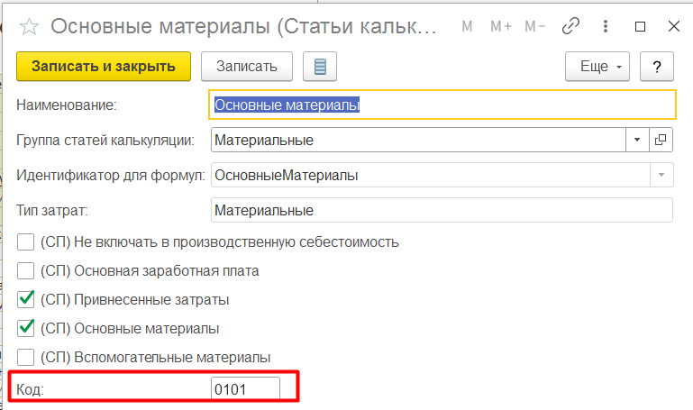

1.6.3 Правило заполнения (подсчета) итоговых строк 0100, 0200, 0400, 1300, 1700, 1701, 1702, 1800 прописано в таблице в п.1.5.1

1.6.4 Строка 1900 Цена продукции (без НДС) – заполнить значением колонки Факт

1.6.5 Строка 2000 Трудоемкость – заполняется итоговым значением реквизита (СП) Трудоемкость из плановой калькуляции, закладка (СП) Дополнительно.
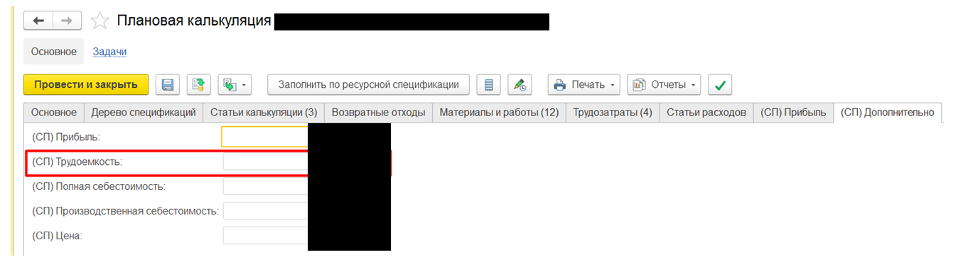

1.7 Заполнение фактических данных в отчете - колонка Факт
1.7.1 Данные фактических значений должны заполняться по такому же алгоритму, как они заполняются в реализованном отчете «(СП) Себестоимость реализованной продукции, включая коммерческие расходы и АУР», в колонке Прибыль/убыток.

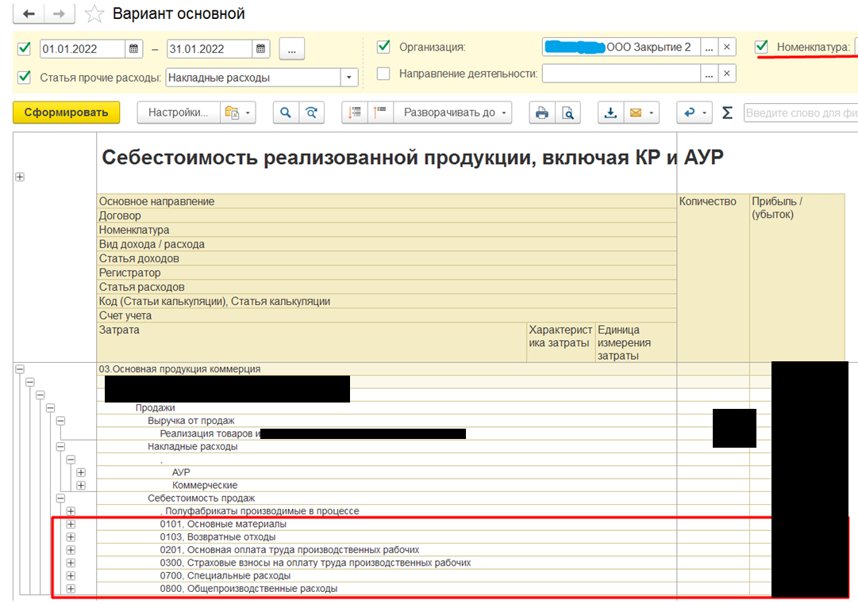
с учетом указанных отборов в шапке отчета. Алгоритм заполнения:

а) Если в шапке отчета не заполнен реквизит Документы реализации, то заполнение фактических данных должно быть по уже прописанному алгоритму заполнения отчета только с учетом отбора по контрагенту, периоду, признаку ГОЗ/Иная в плановой калькуляции.
Например, если период отчета 1 квартал 2023г, вид плановой калькуляции коммерция, то факт собирается по всем документам реализации, в которых направление деятельности имеет признак Иная, за период - январь, февраль, март 2023г. по указанной номенклатуре, контрагенту.

б) Если документы реализации указаны, то заполнение фактических данных должно быть по уже прописанному алгоритму заполнения отчета только с учетом отбора по контрагенту, периоду отчета, признака ГОЗ/Иная в плановой калькуляции и выбранных документов реализации.

в) Далее, в колонку Факт, необходимо полученные фактические показатели по каждой статье калькуляции, разделить на количество номенклатуры, указанное в шапке отчета в графе Калькуляционная единица.

1.7.2 По всем строкам отчета суммовые значения определяются по коду статьи калькуляции, за исключением строк 1400 и 1600 и строк с рассчитываемыми итоговыми показателями.

1.7.3 Суммовые показатели для строки 1400 Коммерческие расходы заполнить значением Коммерческие из отчета. Суммовые показатели для строки 1600 Административно-управленческие расходы заполнить значением АУР из отчета и разделить на количество номенклатуры, указанное в шапке отчета в графе Калькуляционная единица.
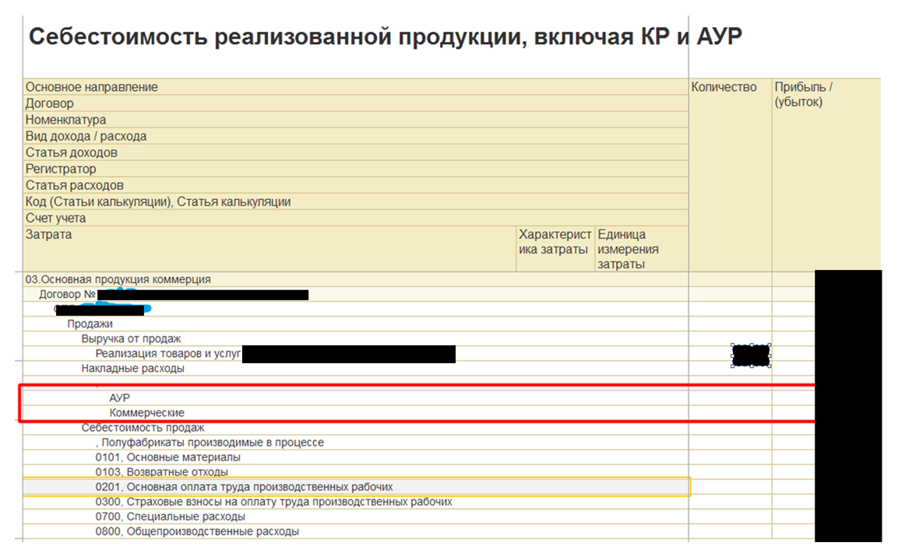

1.7.4 Строка 1900 Цена продукции (без НДС) – равна значению колонки Цена в табличной части документа реализации. Если выбрано несколько документов реализации цену брать из первого. Если документы реализации явно не указаны, брать из любого подобранного.

1.7.5 Строка 2000 Трудоемкость = приравнивается с планом.

Формирование плановой калькуляции по указанному заказу 23 счета (если установлен признак По заказу)

1.8 Заполнение плановых данных в отчете - колонка План.

1.8.1 По указанному в отчете заказу (значение реквизита Направление деятельности) ищем запись в РН «(СП) Суммы по статьям калькуляции».

1.8.2 Данные плановых значений заполняются на основании данных регистра: измерение Статья калькуляции, ресурс Сумма
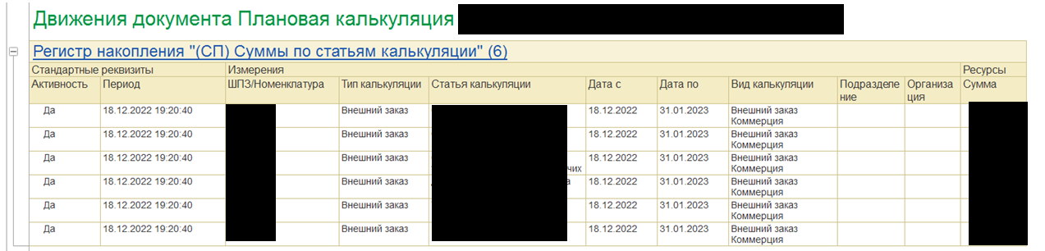

Суммовые значения определяются и заполняются в отчете по коду статьи калькуляции

1.8.3 Правило заполнения (подсчета) итоговых строк 0100, 0200, 0400, 1300, 1700, 1701, 1702, 1800 прописано в таблице в п.1.5.1

1.8.4 Строка 1900 Цена продукции (без НДС) – заполнить значением ревизита (СП) Цена из плановой калькуляции ( регистратор в РН «(СП) Суммы по статьям калькуляции»).

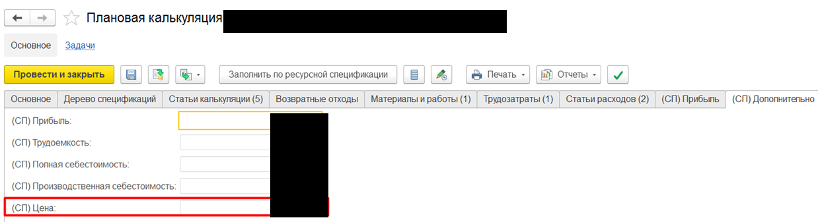
1.8.5 Строка 2000 Трудоемкость – заполняется итоговым значением реквизита (СП) Трудоемкость из плановой калькуляции, закладка (СП) Дополнительно.
1.9 Заполнение фактических данных в отчете - колонка Факт
1.9.1 Данные фактических значений должны заполняться по такому же алгоритму, как они заполняются в реализованном отчете «(СП) Себестоимость реализованной продукции, включая коммерческие расходы и АУР», в колонке Прибыль/убыток, с учетом отбора в параметрах отчета: период, контрагента, направления деятельности.

1.9.2 По всем строкам отчета суммовые значения определяются по коду статьи калькуляции, за исключением строк 1400 и 1600 и строк с рассчитываемыми итоговыми показателями.

1.9.3 Суммовые показатели для строки 1400 Коммерческие расходы заполнить значением Коммерческие из отчета. Суммовые показатели для строки 1600 Административно-управленческие расходы заполнить значением АУР из отчета и разделить на количество номенклатуры, указанное в шапке отчета в графе Калькуляционная единица.

1.9.4 Строка 1900 Цена продукции (без НДС) – равна значению колонки Цена в табличной части документа реализации.

1.9.5 Строка 2000 Трудоемкость = приравнивается с планом.

1.10 Подписи – реализовать согласно предоставленного примера

Подписи:

Военный представитель Главный бухгалтер

_________________________ (Ф.И.О.) ____________________________ (Ф.И.О.)

«___» ___________ 20___г. «___» ___________ 20___г.

Руководитель экономической службы организации-поставщика
____________________________ (Ф.И.О.)
«___» ___________ 20___г.

